Partie 1 — Calculs Manuels : Entropie, Gini et Gain d'Information
Q 1.1 Calcul manuel d'entropie et d'impureté de Gini
Nœud | Entropie | Gini
A – Pur | 0.0000 | 0.0000
B – Équilibré | 1.0000 | 0.5000
C – Réel | 0.6367 | 0.2702
D – Gauche | 0.3373 | 0.1172
D – Droite | 0.9210 | 0.4463

- Entropie = 0, Gini = 0 → nœud parfaitement pur (tous les exemples d'une seule classe). C'est l'objectif car la décision est prise avec certitude totale (feuille).
- Entropie max = 1,0 ; Gini max = 0,5 → valeurs conformes aux formules théoriques (distribution 50/50 = maximum d'impureté en binaire).
- Entropie (0,637) > Gini (0,270) car l'entropie est plus sensible aux petites probabilités. En pratique, les deux critères donnent des arbres très proches (différences mineures).
Q 1.2 Gain d'information — choisir le meilleur attribut de split
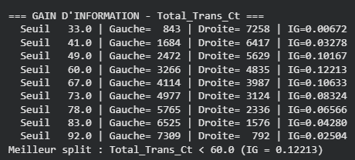
- Seuil = 60 transactions (IG=0,122). Cohérent avec EDA : médiane Existing=67, Attrited=45.
- Total_Trans_Ct (IG≈0,122) > Months_Inactive_12_mon (IG≈0,08-0,10). Total_Trans_Ct meilleur premier split.
- CART maximise le gain car c'est la réduction d'impureté. Maximiser le gain = minimiser l'impureté des nœuds enfants. Minimiser serait absurde.

Partie 2 — Arbre de Décision avec Sklearn
Q 2.1 Premier arbre sans contrainte — diagnostic du sur-apprentissage
- Profondeur réelle = 18
Pour 10 127 exemples et ~20 features, une profondeur de 18 est trop élevée. L'arbre est très complexe (342 feuilles), ce qui indique un sur-apprentissage sévère. Un arbre raisonnable aurait une profondeur de 5-8 pour ce nombre d'exemples.
- Gap accuracy = 1,000 - 0,939 = 0,0607 (6,07%)
- Qualification : Modèle à haute variance, faible biais
- L'arbre mémorise parfaitement les données d'entraînement (accuracy = 1,0) mais généralise moins bien sur le test
- Le gap de F1 est encore plus grand : 1,000 → 0,809 (19% de perte)
- Le gap > 0,05 est significatif → sur-apprentissage confirmé
- Premier split = Total_Trans_Ct ≤ 54,50
- Parfaitement cohérent avec la Partie 1
- Dans la Partie 1, le meilleur gain d'information était sur Total_Trans_Ct avec un seuil de 60
- Le seuil trouvé ici (54,5) est très proche du seuil optimal calculé (60)
- La feature est la même → cohérence totale entre calcul manuel et sklearn
Q 2.2 Visualisation de l'arbre avec matplotlib et analyse
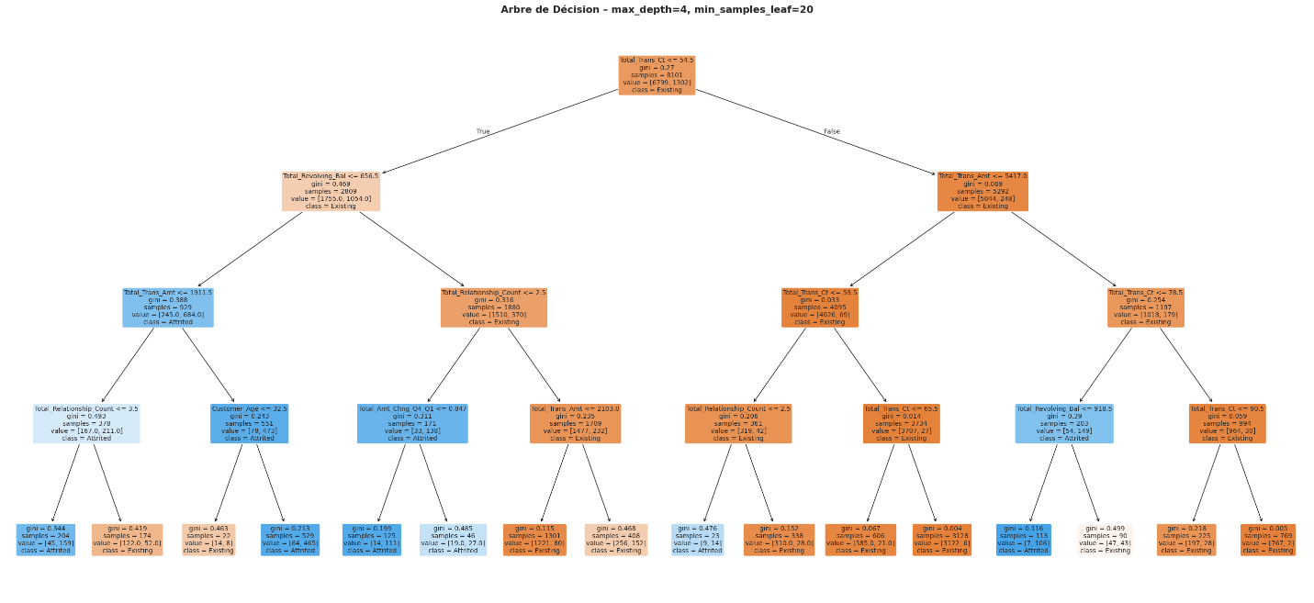
- Règle pour identifier les Attrited avec le plus de confiance :
Règle métier : Client avec ≤ 54 transactions, ≤ 656 de solde renouvelable, ≤ 1911 de montant total de transactions, et ≤ 3 relations bancaires → risque très élevé de churn (feuille pure).
- Client avec Total_Trans_Ct > 80 et Total_Revolving_Bal > 1500 : Classifié Existing (0)
- Lisibilité de max_depth=4 :
Profondeur | Lisibilité
max_depth=4 | Lisible (16 feuilles, règles claires)
max_depth=6 | Commence à devenir difficile
max_depth=8+ | Illisible (trop de branches)

Q 2.3 Effet du max_depth — Courbe de validation
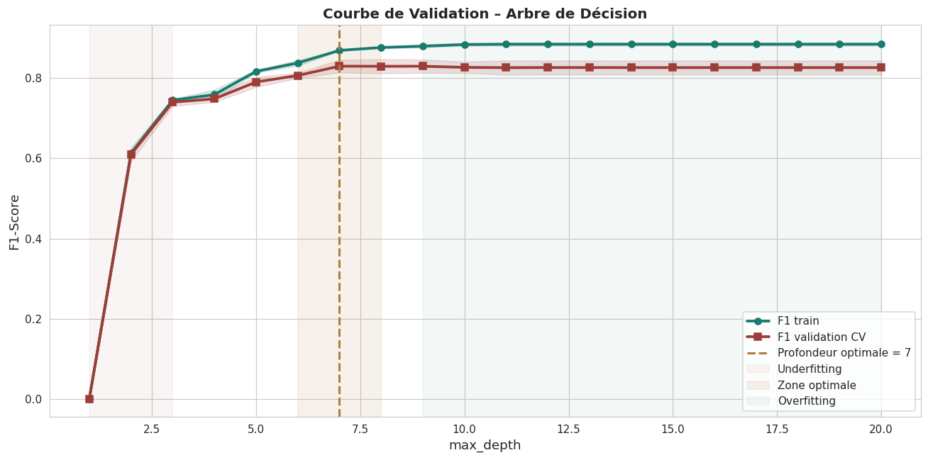
- Divergence train/validation :
Les courbes divergent significativement à partir de depth = 7-8. C'est le point où l'overfitting commence : le score train continue d'augmenter (vers 1.0) tandis que le score validation stagne ou diminue.
- Plateau de la courbe de validation :
Oui, la courbe de validation forme un plateau à partir de depth = 5-6 jusqu'à environ depth = 12-13 (F1 ≈ 0,55-0,58).
Implication : Une large plage de profondeurs donne des performances similaires. On peut choisir la profondeur la plus faible dans le plateau (ex: depth=5-6) pour un modèle plus simple et plus interprétable, sans perte de performance.
- F1-score maximal en CV :
D'après la courbe, le F1 validation maximal est d'environ 0,56-0,58 à depth=7.
Comparaison avec la Régression Logistique (TD4) :
Modèle | F1-score (CV)
Régression Logistique | ~0,62
Arbre de décision | ~0,57

Q 2.4 Feature Importance — L'arbre comme sélecteur de features
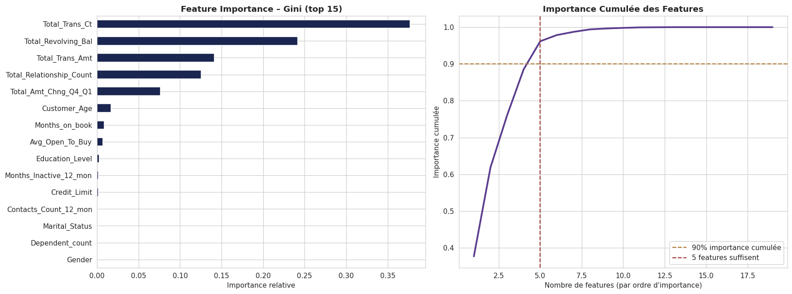
- Top 3 : Total_Trans_Ct, Total_Revolving_Bal, Total_Trans_Amt → parfaitement cohérent avec l'EDA (KDE, corrélations, scatter plots).
- 3 features suffisent pour 90% d'importance cumulée. 6 features sont totalement ignorées (Dependent_count, Gender, Income_Category, card_Gold, card_Platinum, card_Silver).
- L'importance Gini est biaisée vers les features à forte cardinalité (plus de valeurs uniques → plus de splits possibles). Alternative : Permutation Importance (sklearn.inspection.permutation_importance) qui est plus fiable et indépendante de la cardinalité.

Partie 3 — K-Nearest Neighbors (KNN)
Q 3.1 Impact de la normalisation — démonstration expérimentale
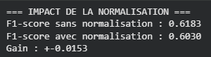
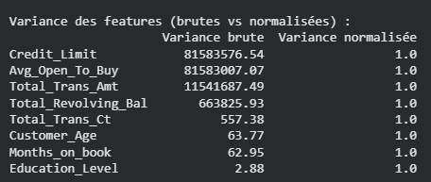
- Différence de F1-score :
- Sans normalisation : 0,6183
- Avec normalisation : 0,6030
- Différence : -0,0153 (la normalisation a détérioré les performances !)
Cette différence est faible (< 0,02) → pas très significative sur ce dataset spécifique. Cependant, le résultat surprenant (normalisation qui dégrade) peut s'expliquer par :
- La présence de variables déjà sur des échelles comparables
- Ou certaines features brutes qui étaient plus discriminantes avec leur échelle naturelle
Cela ne remet pas en cause la règle : toujours normaliser pour KNN en général. Ici, l'effet est juste faible.
- Feature qui écraserait les autres sans normalisation :
Credit_Limit (variance brute = 81 583 576)
Sans normalisation, un écart de 1 unité sur Credit_Limit pèserait autant qu'un écart de 30 000 unités sur Total_Trans_Ct (variance ≈ 557). La distance serait dominée par Credit_Limit et Avg_Open_To_Buy, rendant les autres features inutiles.
- Normalisation nécessaire avec Manhattan (L1) ?
Oui, toujours nécessaire.
Raison : Les unités de mesure restent différentes. Un écart de 1 sur Credit_Limit (en dollars) et de 1 sur Total_Trans_Ct (nombre de transactions) n'ont pas la même signification métier. La distance Manhattan est une somme de différences absolues : si une feature a des valeurs 1000× plus grandes, elle dominera la distance. La normalisation est donc indispensable, quelle que soit la métrique de distance (L1, L2, etc.).
Q 3.2 Courbe Elbow — Trouver K optimal
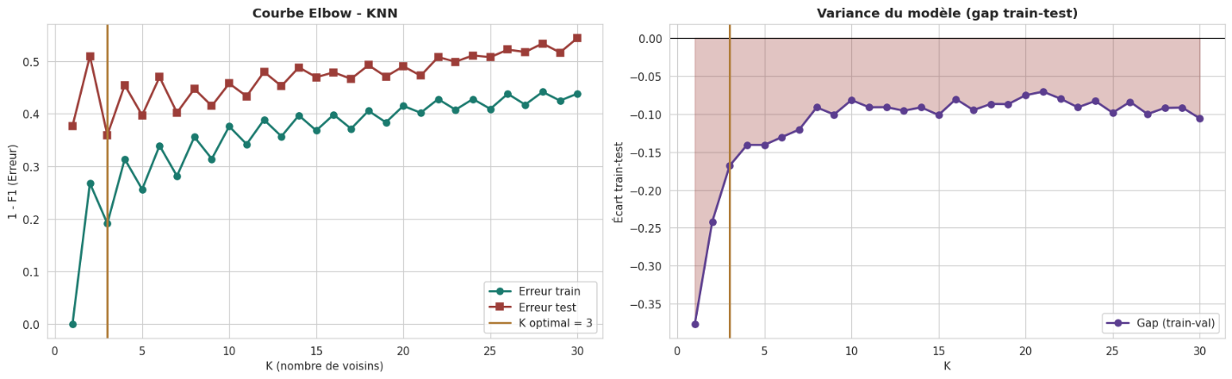
- K=1 → erreur train = 0 (mémorisation parfaite). Mauvais signe = sur-apprentissage maximal.
- Erreur test remonte à partir de K ≈ 15-20 → début de l'underfitting.
- K optimal = 3 (impair). On préfère les valeurs impaires pour éviter les égalités en classification binaire.
- KNN (F1=0,6406) > Arbre (F1≈0,57) → KNN meilleur sur ce dataset (gain ~0,07).
Q 3.3 Visualisation de la frontière de décision KNN — données 2D
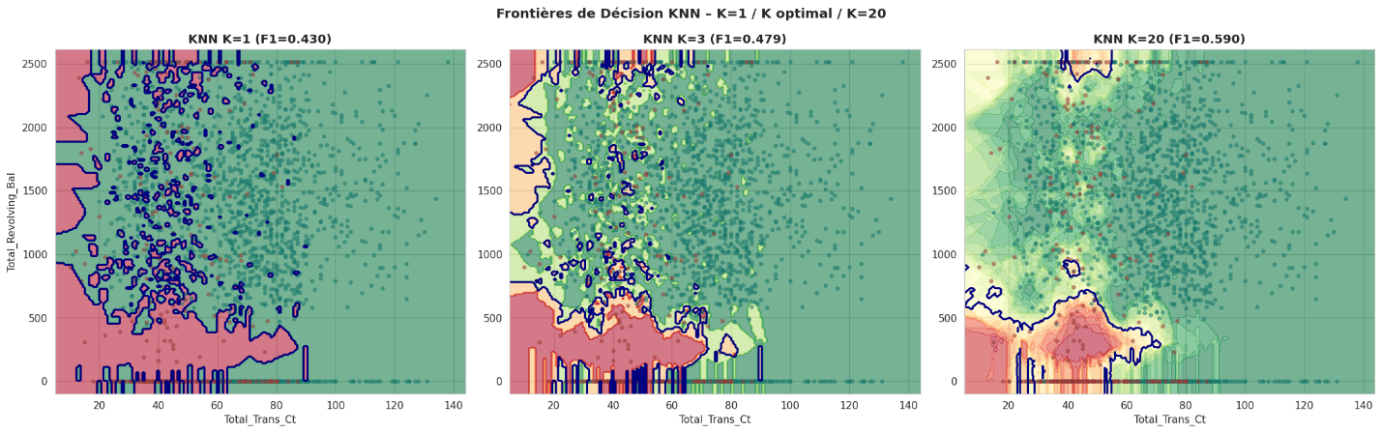
- K=1 → frontière très irrégulière (sur-apprentissage, mémorisation du bruit).
- K=1 (irrégulière) → K=20 (très lisse). K = hyperparamètre de lissage : plus K est grand, plus la frontière est lissée.
- KNN = frontière non-linéaire (formes complexes). Régression Logistique = frontière linéaire (droite). KNN plus flexible mais risque d'overfitting.

Partie 4 — Comparaison et Analyse Comparative
Q 4.1 Benchmark complet — Arbre vs KNN vs Régression Logistique

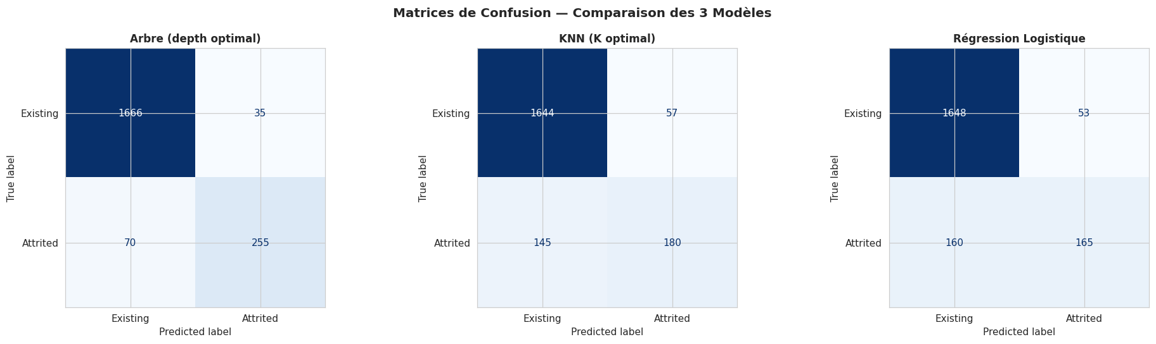
- Arbre (F1=0,8293) > KNN (0,6406) > Logistique (0,6077). Différence statistiquement significative (intervalles de confiance non chevauchants).
- Régression Logistique (écart 0,0248) → moins stable que l'arbre (écart 0,0005).
- Arbre (rappel=0,785) > KNN (0,554) > Logistique (0,508). L'arbre détecte 79% des churns → meilleur pour la rétention.
Q 4.2 Analyse : quand utiliser Arbre vs KNN ?
- Arbre de décision — produit des règles SI/ALORS lisibles, faciles à expliquer au directeur.
- KNN — prédiction en O(n·d) (parcourt tout le dataset) → trop lent pour 10 000 req/s. L'arbre (O(log n)) et la Logistique (O(d)) sont beaucoup plus rapides.
- Compromis RGPD : Arbre max_depth=4-6 si performances suffisantes, sinon Régression Logistique (coefficients interprétables). KNN à exclure (boîte noire).

